Situationsschilderung
Sie sind Mitarbeiter/-in der Infotech GmbH und arbeiten im Einkauf. Ihre Abteilungsleiterin, Frau Berger, hat vor einiger Zeit Anfragen bezüglich der Lieferung von 250 Scannern (Auflösung mindestens 2400x4800 dpi) an verschiedene Lieferanten gestellt. In den letzten Tagen sind daraufhin verschiedene Angebote bei der Infotech GmbH eingetroffen (siehe Datei „031 Angebotsvergleich - Briefe mit Angeboten“).

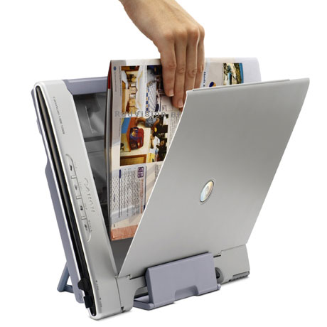

- Arbeitsauftrag Partnerarbeit

- Speichern Sie die Datei „031 Angebotsvergleich - Übung - Vorlage.xls“ unter dem Namen „Angebotsvergleich – Übung – Name – Name.xls“ auf Ihrem Laufwerk.
Führen Sie anschließend mit Hilfe der darin enthaltenen Vorlage einen Angebotsvergleich durch und ermitteln Sie das auf die Anfrage der INFOTECH passende günstigste Angebot.
Geben Sie dazu zunächst die wesentlichen Informationen aus den Angeboten in den Eingabebereich der Vorlage ein und nutzen Sie im Rechenbereich die Ihnen bekannten Funktionen und Formeln von Excel, um zum Ergebnis zu kommen.

